Башкортостан Республикаһы  Дүртөйлө районы  муниципаль районының  Мәскәү ауыл советы  ауыл биләмәһе  хакимиәте башлыгы  Калинин урамы, 47/1й., Мәскәү ауылы, Дүртөйле районы, Башкортостан Республикаһы, 452311  Тел. (34787) 63-1-48, факс (34787) 63-149  Е-mail: mosk.selsovet@yandex.ru | 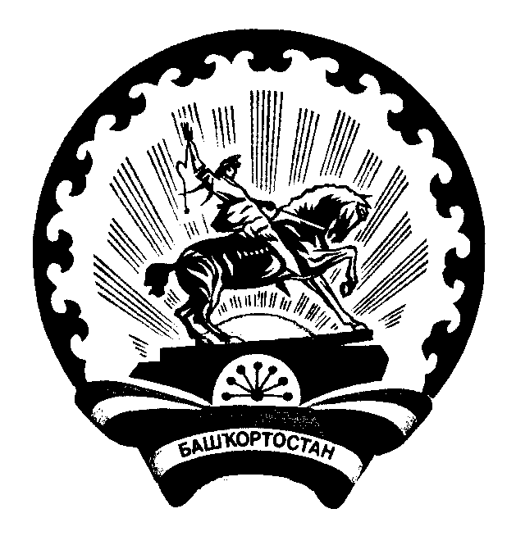 | Глава  сельского поселения  Московский сельсовет  муниципального района  Дюртюлинский район  Республики Башкортостан  Калинина ул., д.47/1, с. Москово, Дюртюлинский район  Республика Башкортостан, 452311  Тел. (34787) 63-1-48, факс 8-347-87-63-149  Е-mail: mosk.selsovet@yandex.ru

ҚАРАР №1/2 ПОСТАНОВЛЕНИЕ

«27»гинуар 2022й. «27» января 2022г.

О признании утратившим силу административного регламента предоставления муниципальной услуги «Предоставление в установленном порядке жилых помещений муниципального жилищного фонда по договорам социального найма»

Руководствуясь Федеральным законом от 06.10.2003 №131-ФЗ "Об общих принципах организации местного самоуправления в Российской Федерации",
ПОСТАНОВЛЯЮ:
1.Признать утратившим силу следующие постановления главы сельского поселения:
- № 2/2 от 17.02.2020г. «Об утверждении Административного регламента предоставления муниципальной услуги «Предоставление в установленном порядке жилых помещений муниципального жилищного фонда по договорам социального найма» в сельском поселении Московский сельсовет муниципального района Дюртюлинский район Республики Башкортостан»;
- № 4/4 от 09.04.2021г. «О внесение изменений в постановление главы сельского поселения от 17.02.2020г. № 2/2 «Об утверждении Административного регламента предоставления муниципальной услуги «Предоставление в установленном порядке жилых помещений муниципального жилищного фонда по договорам социального найма» в сельском поселении Московский сельсовет муниципального района Дюртюлинский район Республики Башкортостан»
2.Настоящее постановление вступает в силу на следующий день после дня его обнародования.
3. Настоящее постановление обнародовать на официальном сайте в сети "Интернет" Московский сельсовет муниципального района Дюртюлинский район Республики Башкортостан.
4. Контроль за исполнением настоящего постановления оставляю за собой.

Глава сельского поселения Д.З.Хуснутдинов

